**«БЫСТРОГОРСКИЙ ВЕСТНИК»**

**Информационный бюллетень МО «Быстрогорское сельское поселение»**

**вторник 31 октября 2017 года**

**№ 26**

**Официальное средство массовой информации Быстрогорского сельского поселения «Быстрогорский вестник» издается на основании Решения Собрания депутатов Быстрогорского сельского поселения от 4.04.2012г. № 178-СД, Постановления Администрации Быстрогорского сельского поселения от 19.04.2012г. № 76. Документы, публикуемые в «Быстрогорском вестнике» соответствуют оригиналам и имеют юридическую силу.**

**ПОСТАНОВЛЕНИЕ**

**26 октября 2017 г. № 117 п. Быстрогорский**

# О внесении изменений в Постановление

# Администрации Быстрогорского сельского

# поселения от 30.12.2016 г. № 222 «Об утверждении

# плана финансово-хозяйственной деятельности

# муниципального бюджетного учреждения культуры

# «Быстрогорский сельский Дом культуры» на 2017 год

# и на плановый период 2018 и 2019 годов

В соответствии с Постановлением Администрации Быстрогорского сельского поселения от 16.06.2011г. № 101 «Об определении Порядка составления и утверждения плана финансово-хозяйственной деятельности подведомственных муниципальных учреждений Быстрогорского сельского поселения», решением Собрания депутатов Быстрогорского сельского поселения от 10.07.2017 г. № 236-СД «О внесении изменений в решение Собрания депутатов Быстрогорского сельского поселения от 29.12.2016 г. № 213-СД «О бюджете Быстрогорского сельского поселения Тацинского района на 2017 и на плановый период 2018 и 2019 годов»,

ПОСТАНОВЛЯЮ:

**1. Внести изменения в Постановление от 30.12.2016 года № 222 «Об утверждении Плана** финансово-хозяйственной деятельности муниципального бюджетного учреждения культуры «Быстрогорский сельский Дом культуры» на 2017 год **и на плановый период 2018 и 2019 годов**», изложив приложение к Постановлению в новой редакции, согласно приложению к настоящему Постановлению.

2. Постановление подлежит опубликованию в периодическом печатном издании муниципального образования «Быстрогорское сельское поселение» бюллетене «Быстрогорский вестник» и на официальном сайте Быстрогорского сельского поселения в информационно-телекоммуникационной сети Интернет.

3. Контроль за исполнением настоящего Постановления оставляю за собой.

# глава Администрации

# Быстрогорского

сельского поселения С.Н. Кутенко

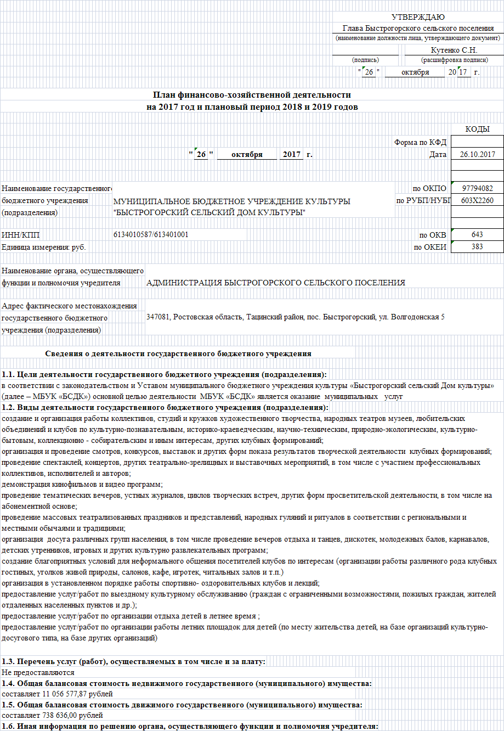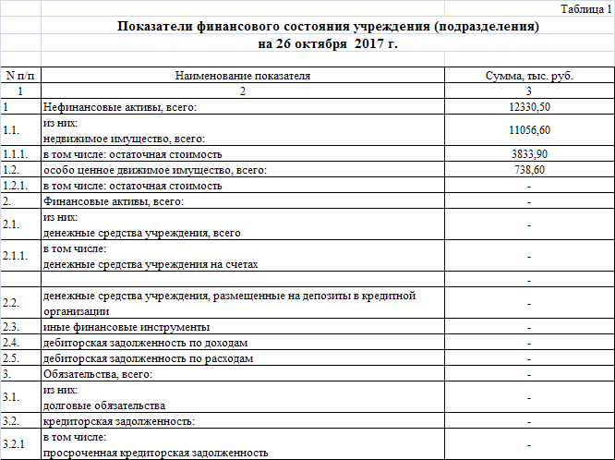

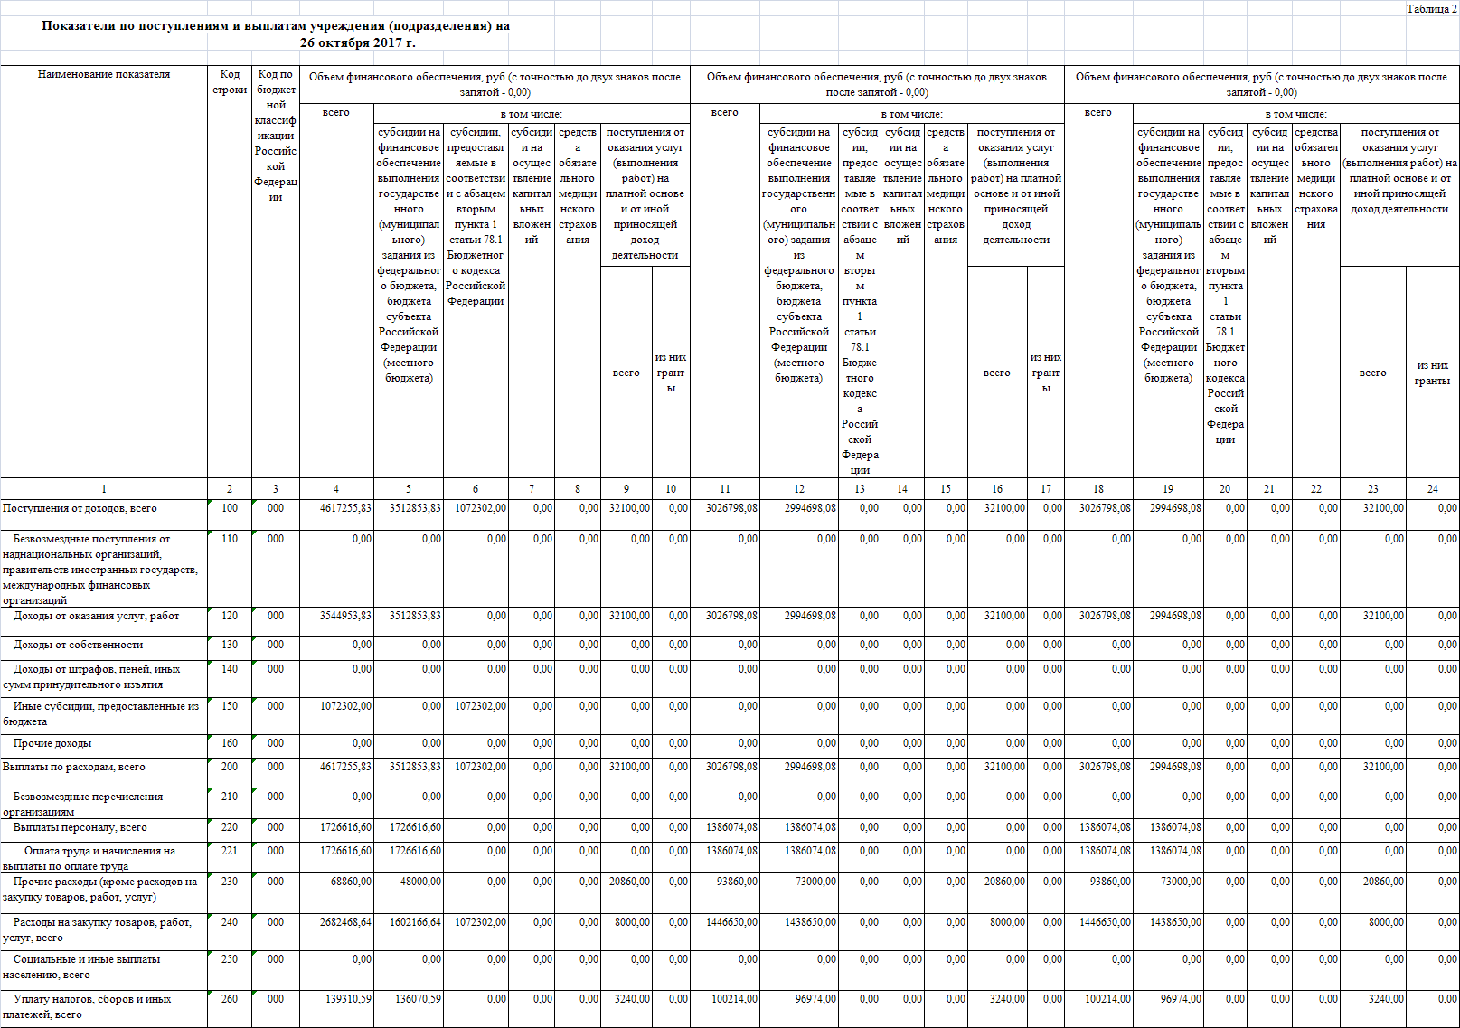



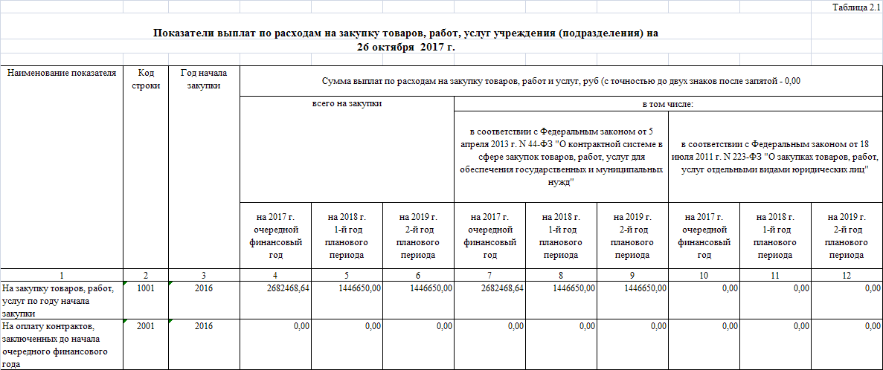

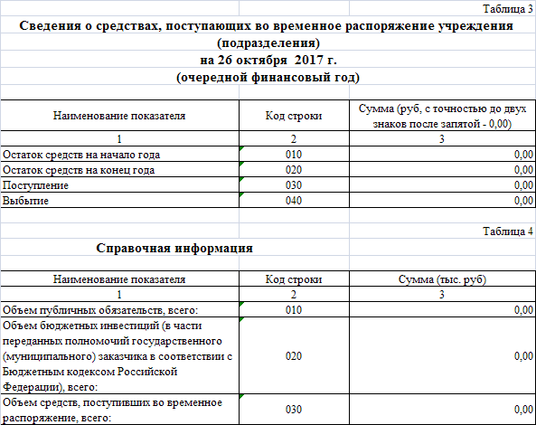

**ПОСТАНОВЛЕНИЕ**

**30 октября 2017 г № 118 п. Быстрогорский**

**Об отмене Постановления от 18.01.2011 г. № 1**

**«Об утверждении норм по сбору,**

**удалению и обезвреживанию**

**бытовых отходов населения,**

**объектов общественного назначения,**

**торговых и культурно-бытовых**

**учреждений на территории**

**Быстрогорского сельского поселения»**

В соответствии со ст.24.10 Федерального закона от 26.04.1998 № 89-ФЗ «Об отходах производства и потребления» п. 2 Правил определения нормативов накопления твердых коммунальных отходов, утвержденных постановлением Правительства РФ от 04.04.2016 № 269 ", Протестом прокуратуры № 7-23-2017/2813 от 19.10.2016,

**ПОСТАНОВЛЯЮ:**

1. Отменить Постановление Администрации Быстрогорского сельского поселения от 18.01.2011 года № 1 «Об утверждении норм по сбору, удалению и обезвреживанию бытовых отходов населения, объектов общественного назначения, торговых и культурно-бытовых учреждений на территории Быстрогорского сельского поселения».

2. Настоящее постановление подлежит опубликованию в периодическом печатном издании муниципального образования «Быстрогорское сельское поселение» бюллетене «Быстрогорский вестник» и на официальном сайте муниципального образования «Быстрогорское сельское поселение» в информационно-телекоммуникационной сети Интернет.

3. Настоящее постановление вступает в силу со дня его официального опубликования.

4. Контроль за выполнением постановления оставляю за собой.

Глава Администрации

Быстрогорского

сельского поселения С.Н Кутенко

**ПОСТАНОВЛЕНИЕ**

**31 октября 2017 г. № 119 п. Быстрогорский**

# О внесении изменений в Постановление

# Администрации Быстрогорского сельского

# поселения от 30.12.2016 г. № 222 «Об утверждении

# плана финансово-хозяйственной деятельности

# муниципального бюджетного учреждения культуры

# «Быстрогорский сельский Дом культуры» на 2017 год

# и на плановый период 2018 и 2019 годов

В соответствии с Постановлением Администрации Быстрогорского сельского поселения от 16.06.2011г. № 101 «Об определении Порядка составления и утверждения плана финансово-хозяйственной деятельности подведомственных муниципальных учреждений Быстрогорского сельского поселения», решением Собрания депутатов Быстрогорского сельского поселения от 10.07.2017 г. № 236-СД «О внесении изменений в решение Собрания депутатов Быстрогорского сельского поселения от 29.12.2016 г. № 213-СД «О бюджете Быстрогорского сельского поселения Тацинского района на 2017 и на плановый период 2018 и 2019 годов»,

ПОСТАНОВЛЯЮ:

# **1. Внести изменения в Постановление от 30.12.2016 года № 222 «Об утверждении Плана** финансово-хозяйственной деятельности муниципального бюджетного учреждения культуры «Быстрогорский сельский Дом культуры» на 2017 год **и на плановый период 2018 и 2019 годов**», изложив приложение к Постановлению в новой редакции, согласно приложению к настоящему Постановлению.

2. Постановление подлежит опубликованию в периодическом печатном издании муниципального образования «Быстрогорское сельское поселение» бюллетене «Быстрогорский вестник» и на официальном сайте Быстрогорского сельского поселения в информационно-телекоммуникационной сети Интернет.

3. Контроль за исполнением настоящего Постановления оставляю за собой.

# И.о главы Администрации

# Быстрогорского

сельского поселения А.А Мышанский

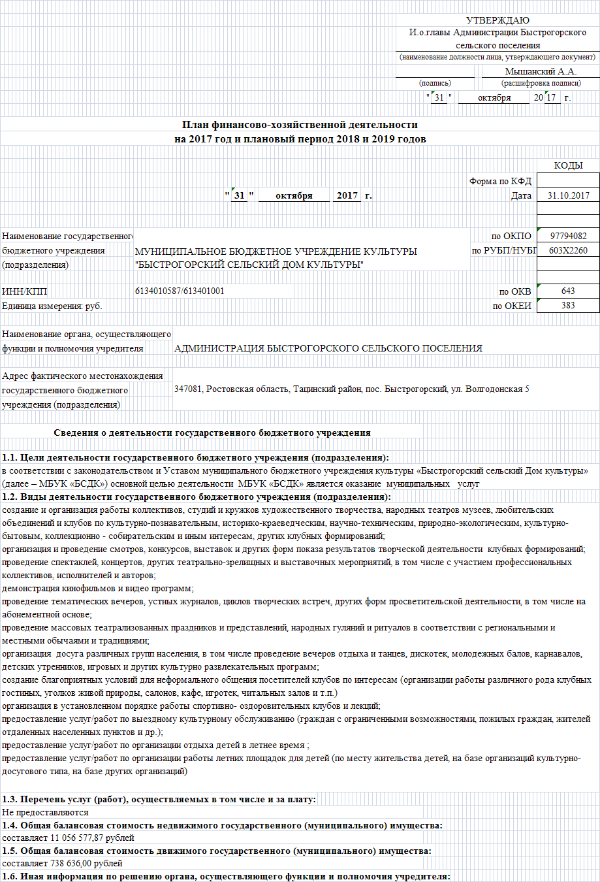

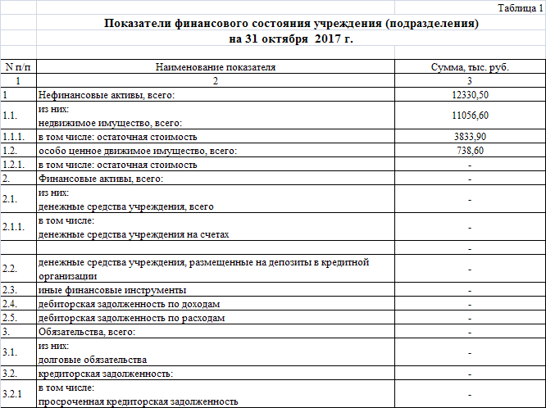

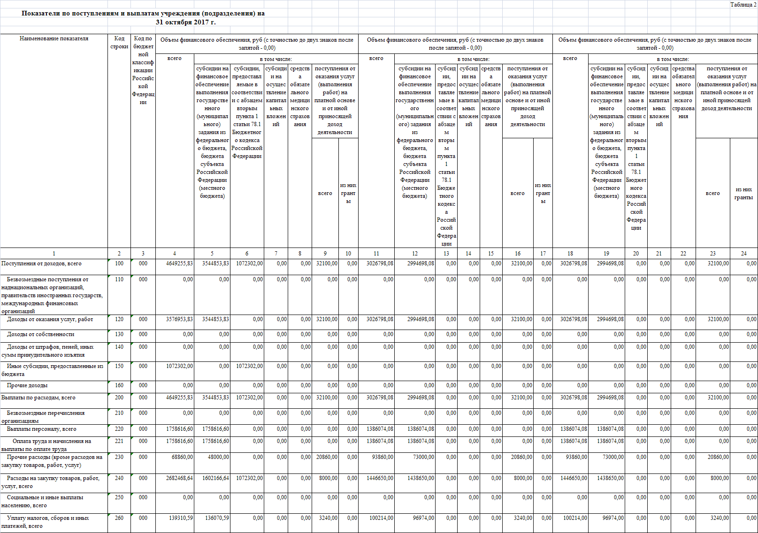



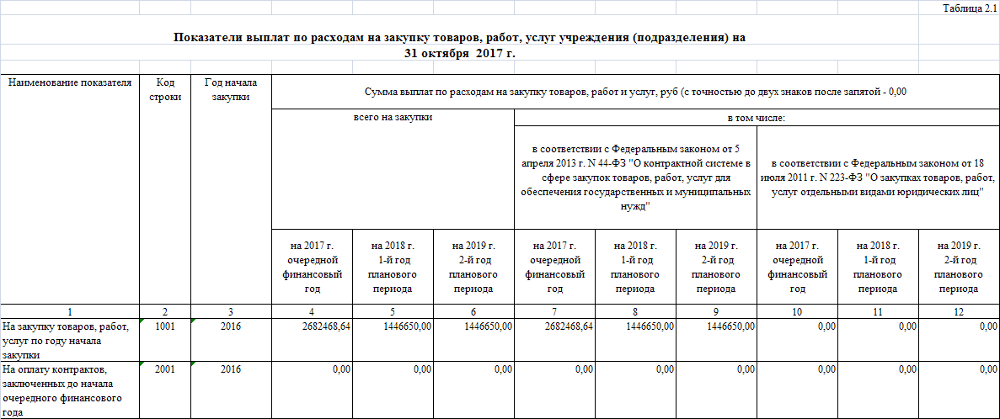

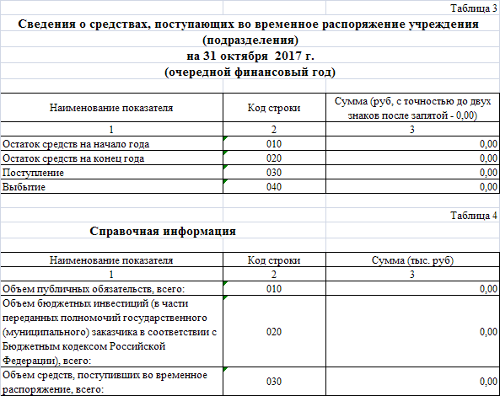

**РЕШЕНИЕ**

**О внесении изменений в решение**

**Собрания депутатов Быстрогорского**

**сельского поселения от 29.12.2016 года № 213-СД**

**«О бюджете Быстрогорского сельского**

**поселения Тацинского района на 2017 год**

**и на плановый период 2018 и 2019 годов**»

**Принято**

Собранием депутатов «30» октября 2017 года

В соответствии со ст.9 Бюджетного Кодекса Российской Федерации,

1. Внести в решение Собрания депутатов Быстрогорского сельского поселения от 29.12.2016г. № 213-СД «О бюджете Быстрогорского сельского поселения Тацинского района на 2017 год и на плановый период 2018 и 2019 годов» следующие изменения:
2. в пункте 1 части 1 статьи 1 цифры «11527,9» заменить цифрами «11559,9»;
3. в пункте 2 части 1 статьи 1 цифры «18965,4» заменить цифрами «18997,4»;

4) приложение № 1 «Объем поступлений доходов бюджета Быстрогорского сельского поселения Тацинского района на 2017 год» изложить в редакции согласно приложению № 1 к настоящему решению;

5) приложение № 3 «Источники финансирования дефицита бюджета Быстрогорского сельского поселения Тацинского района на 2017 год» изложить в редакции согласно приложению № 2 к настоящему решению;

6) приложение №8 «Распределение бюджетных ассигнований по разделам, подразделам, целевым статьям (муниципальным программам Быстрогорского сельского поселения и непрограммным направлениям деятельности), группам и подгруппам видов расходов классификации расходов бюджета Быстрогорского сельского поселения Тацинского района на 2017 год» изложить в редакции согласно приложению № 3 к настоящему решению;

7) приложение №12 «Распределение бюджетных ассигнований по целевым статьям (муниципальным программам Быстрогорского сельского поселения и непрограммным направлениям деятельности), группам и подгруппам видов расходов, разделам, подразделам классификации расходов бюджета Быстрогорского сельского поселения на 2017 год» изложить в редакции согласно приложению № 4 к настоящему решению;

8) приложение №10 «Ведомственная структура расходов бюджета Быстрогорского сельского поселения Тацинского района на 2017 год» изложить в редакции согласно приложению № 5 к настоящему решению;

9) Приложение № 18 «Расшифровка иных межбюджетных трансфертов, предоставляемых бюджету Быстрогорского сельского поселения Тацинского района на 2017 год» изложить в редакции согласно приложению № 5 к настоящему решению.

2. Контроль за исполнением настоящего решения возложить на постоянную комиссию по экономической реформе, бюджету, налогам, муниципальной собственности.

3. Настоящее решение Собрания депутатов Быстрогорского сельского поселения вступает в силу со дня официального его опубликования.

Председатель Собрания депутатов -

глава Быстрогорского сельского поселения Т.А. Янченко

|  |  |
| --- | --- |
| п. Быстрогорский  30 октября 2017 года  № 19-СД |  |

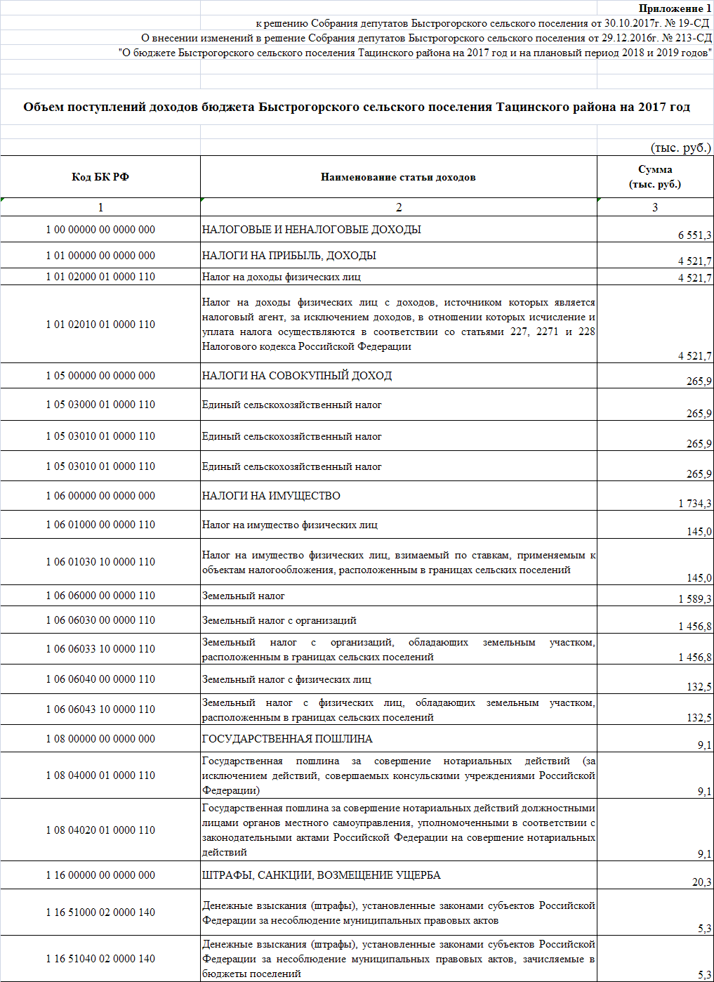

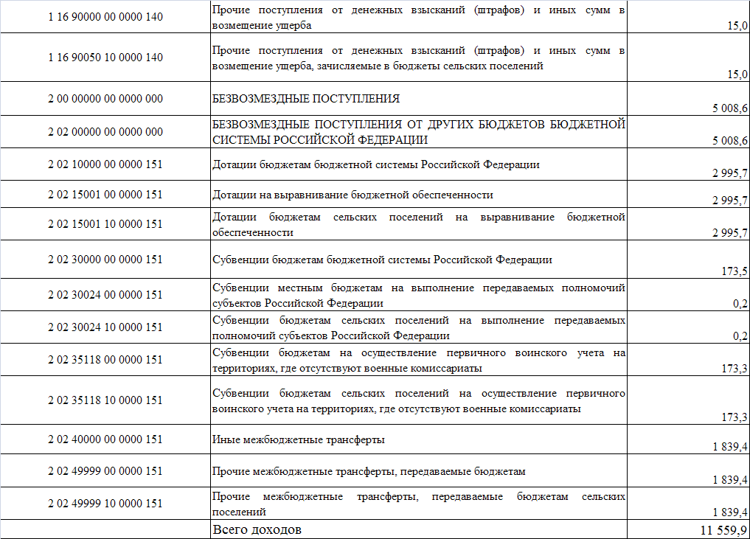

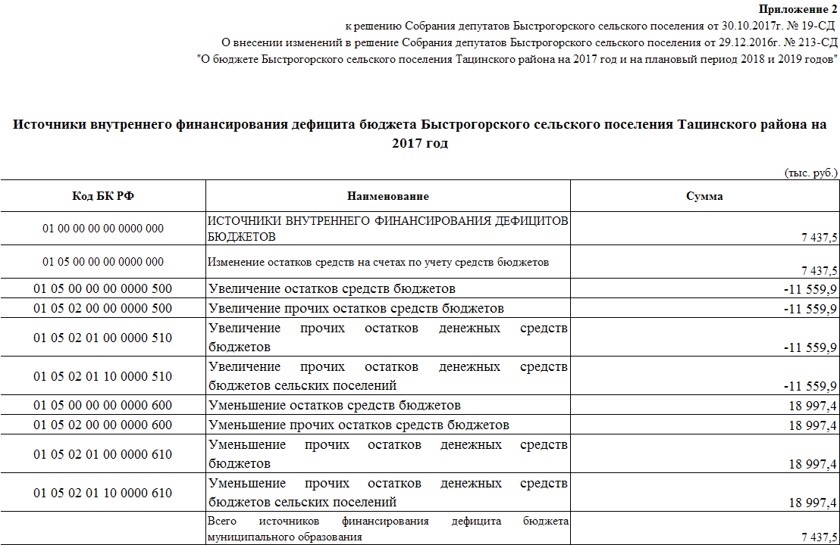

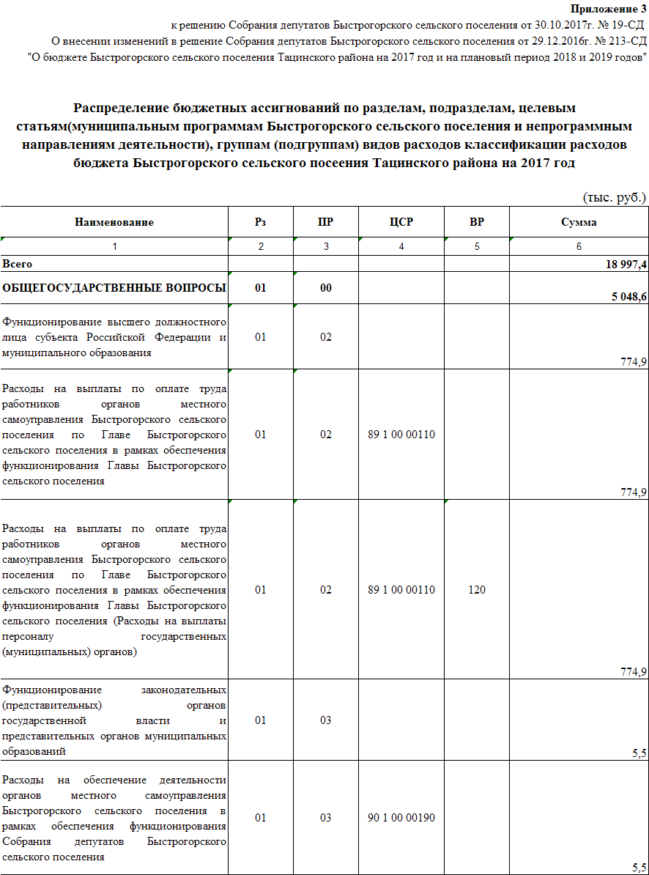

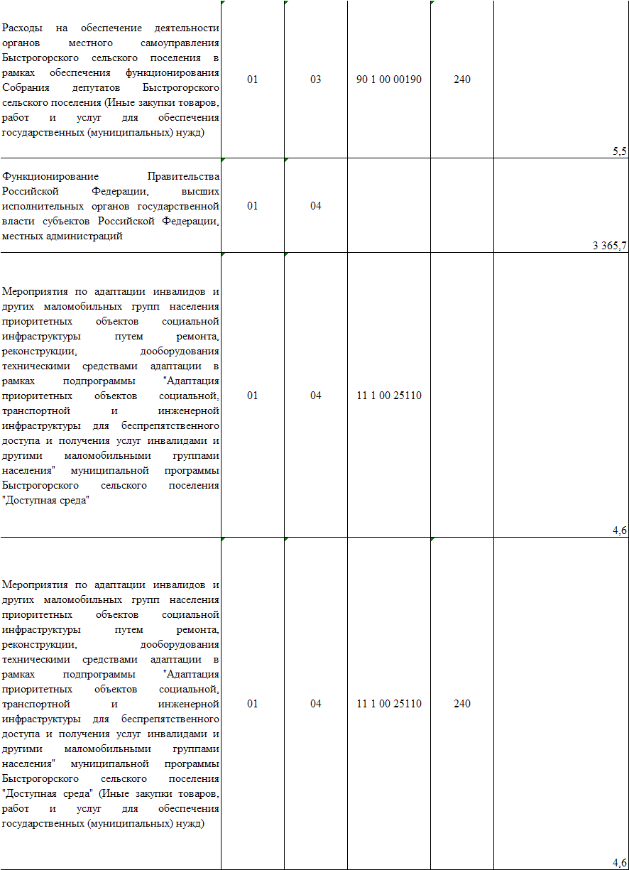

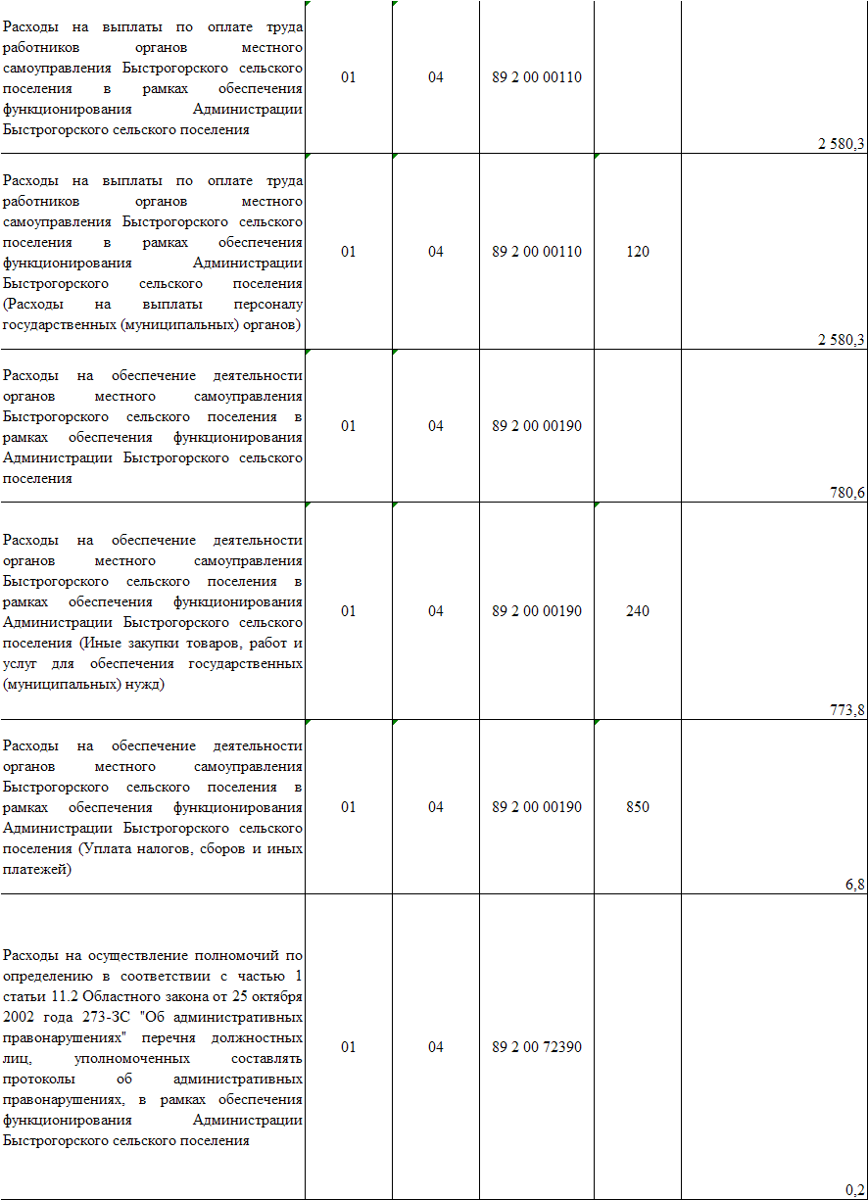

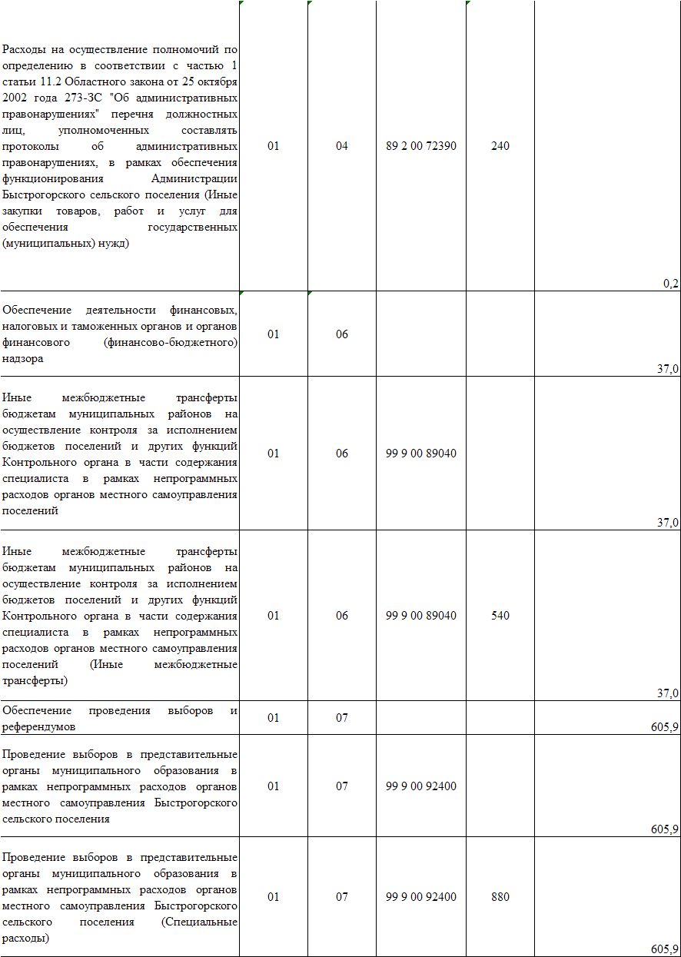

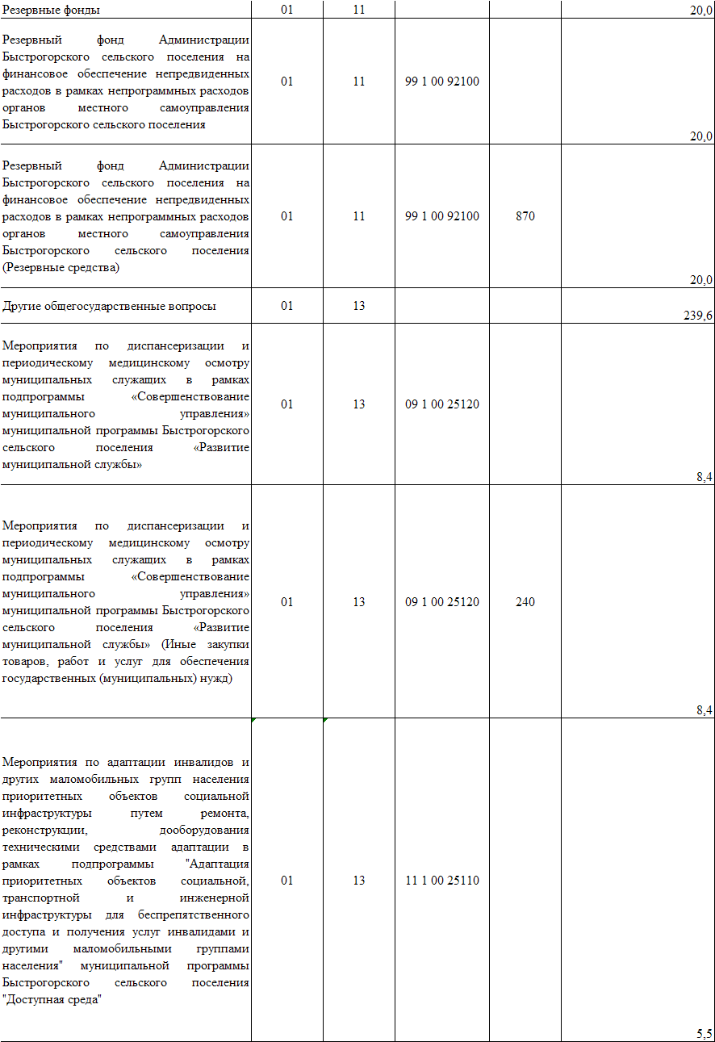

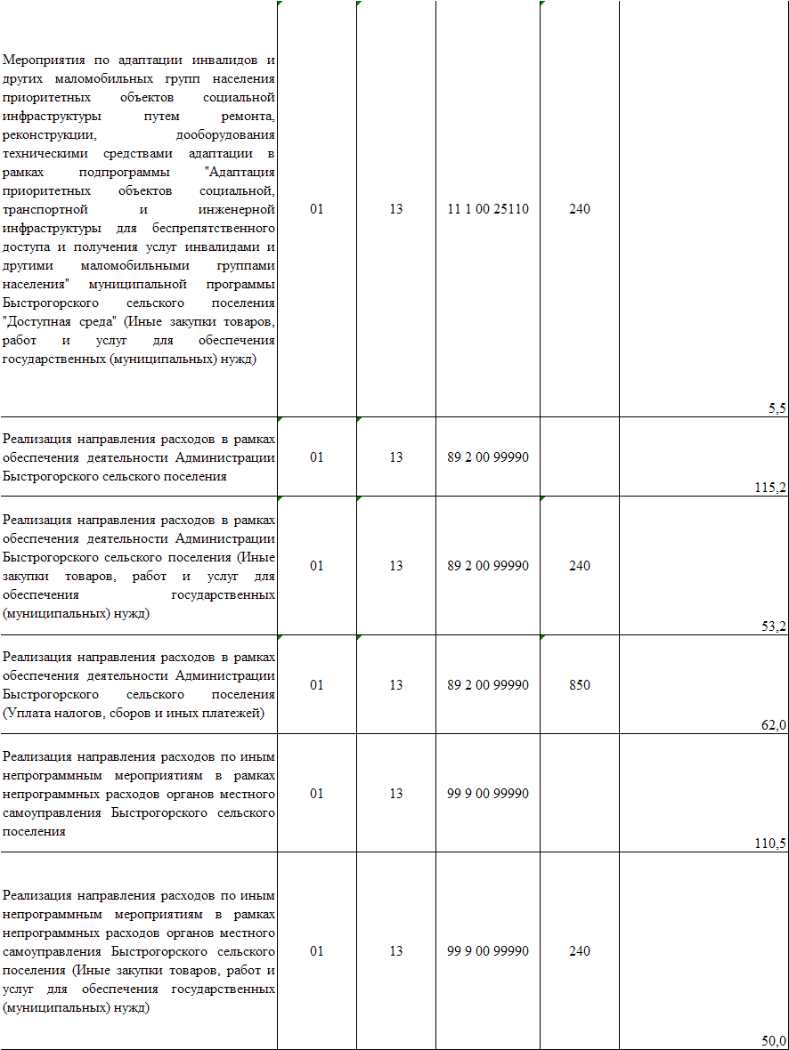

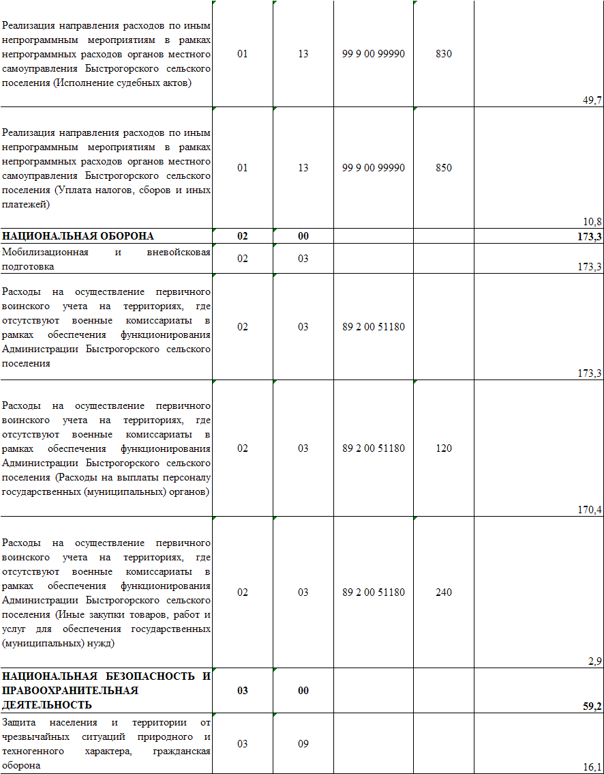

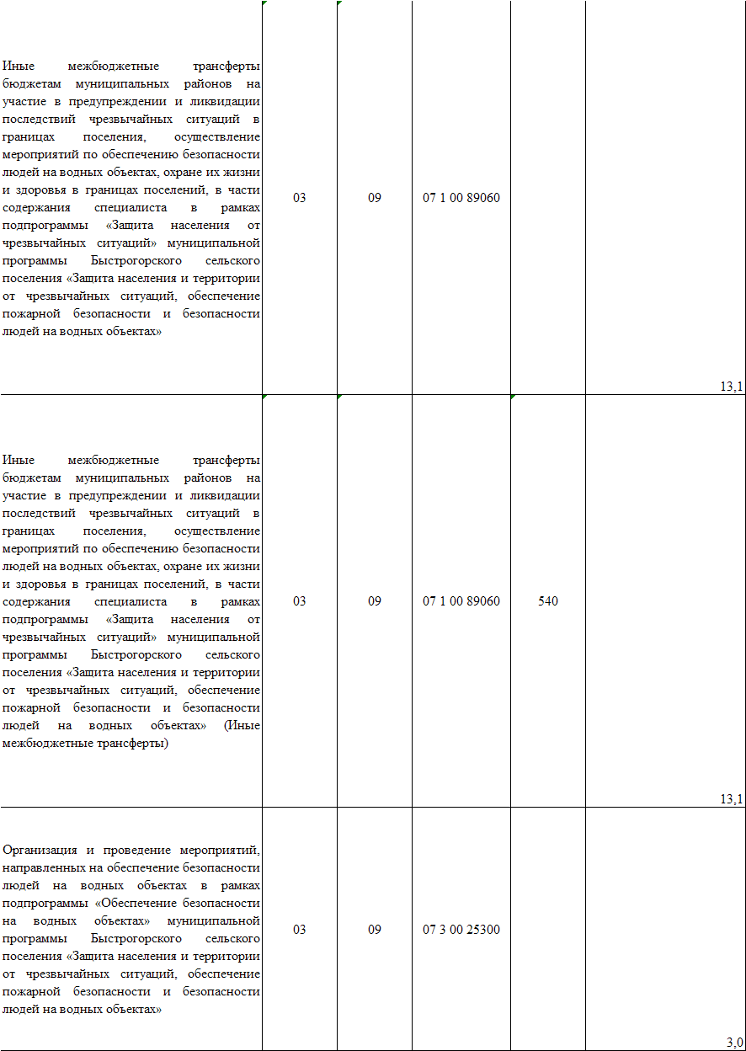

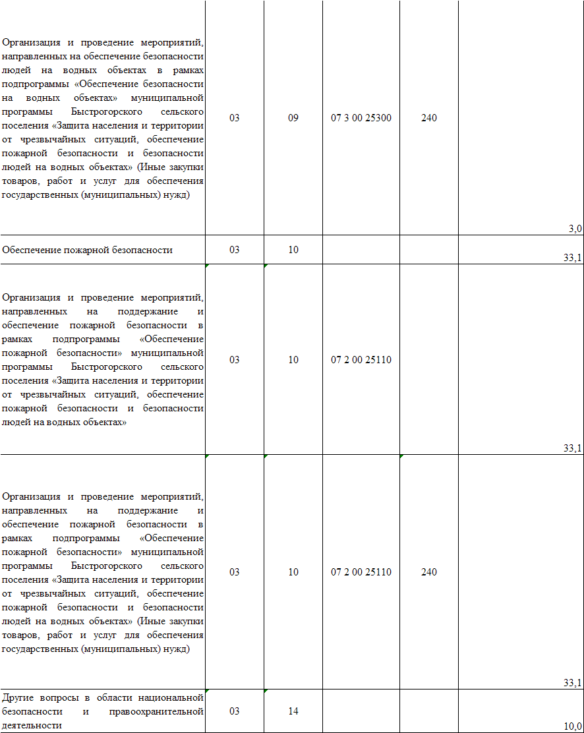

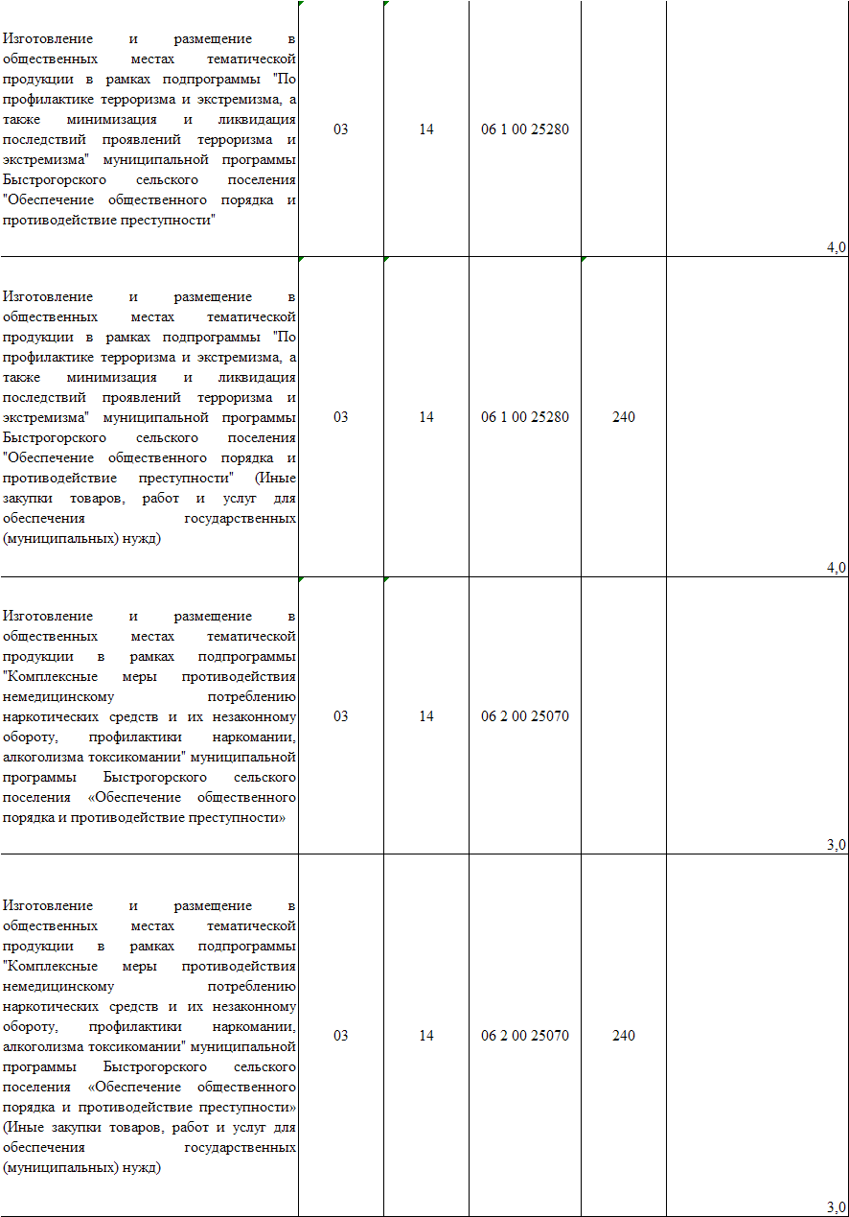

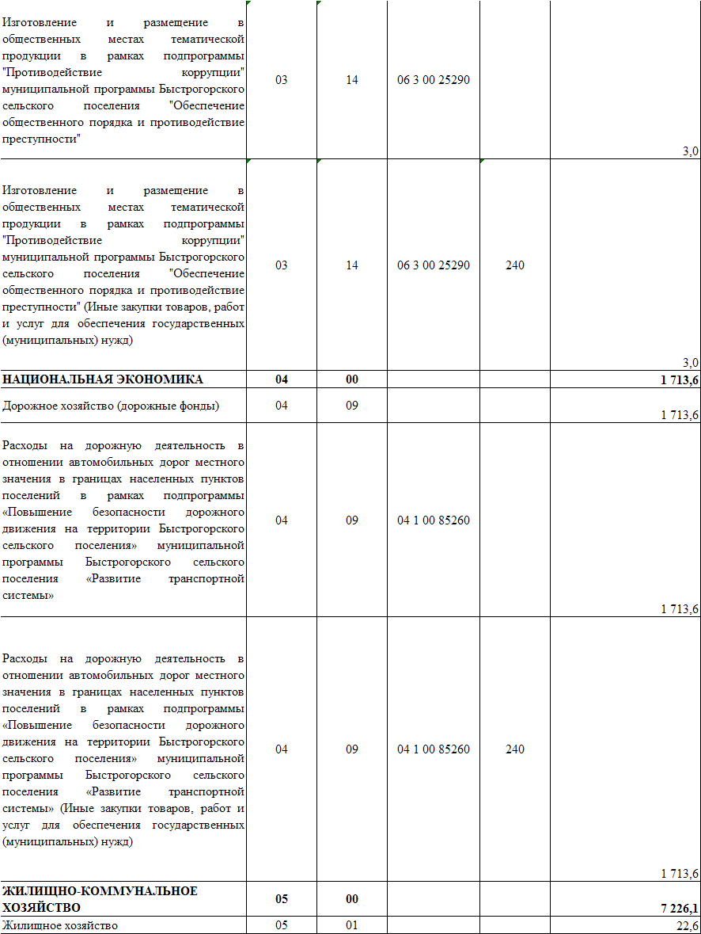

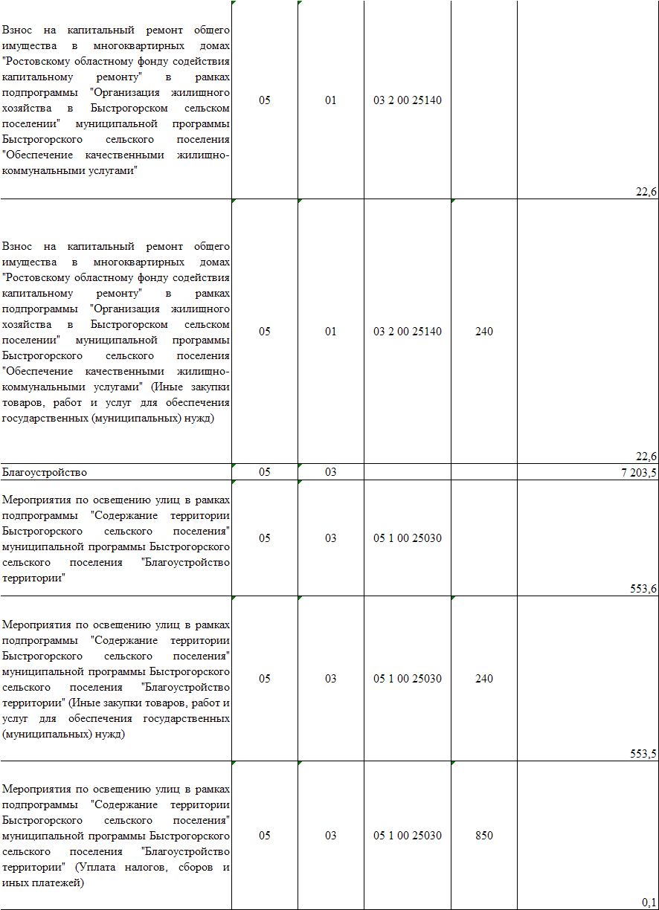

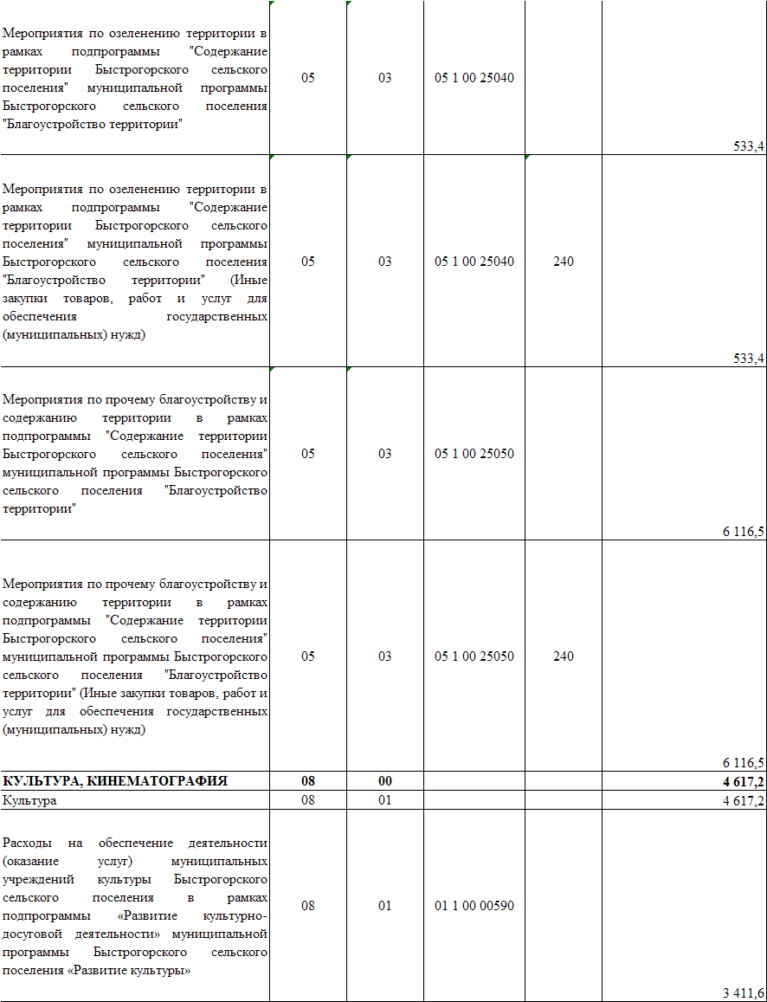

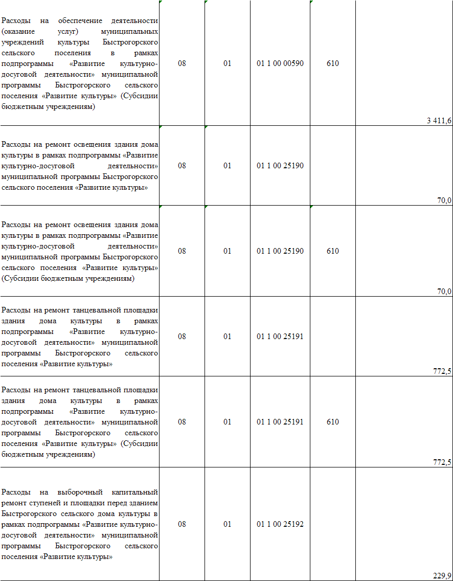

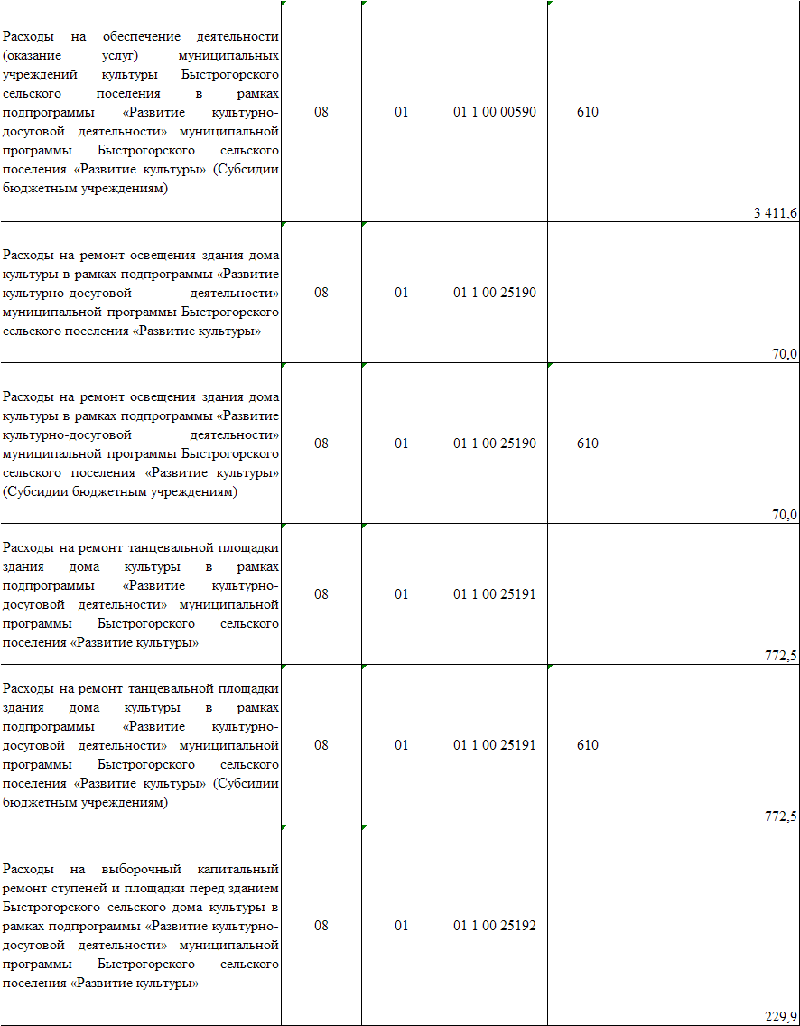

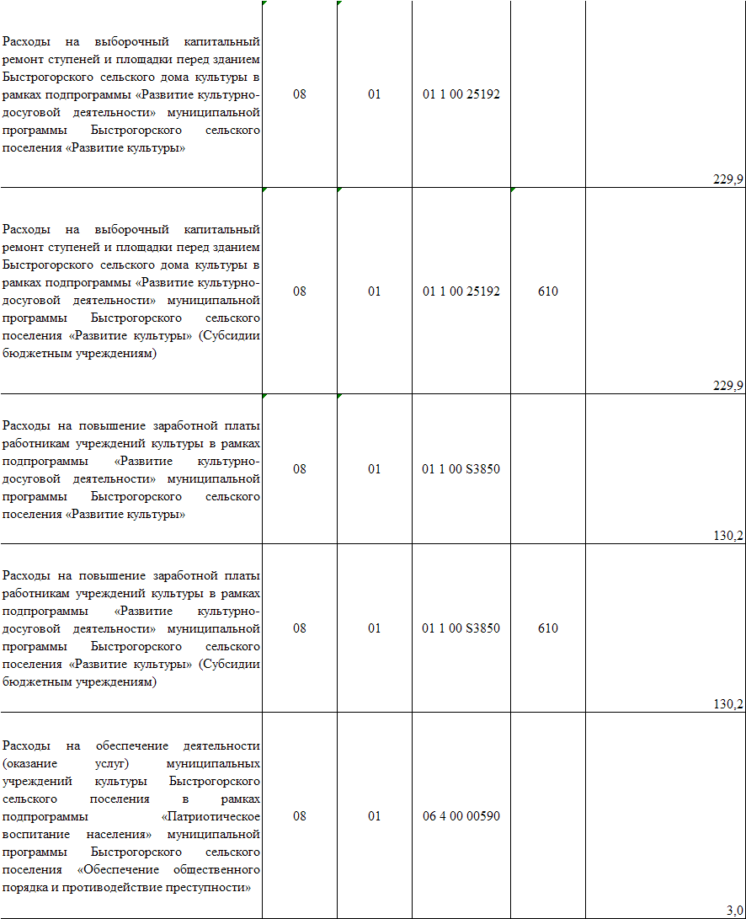

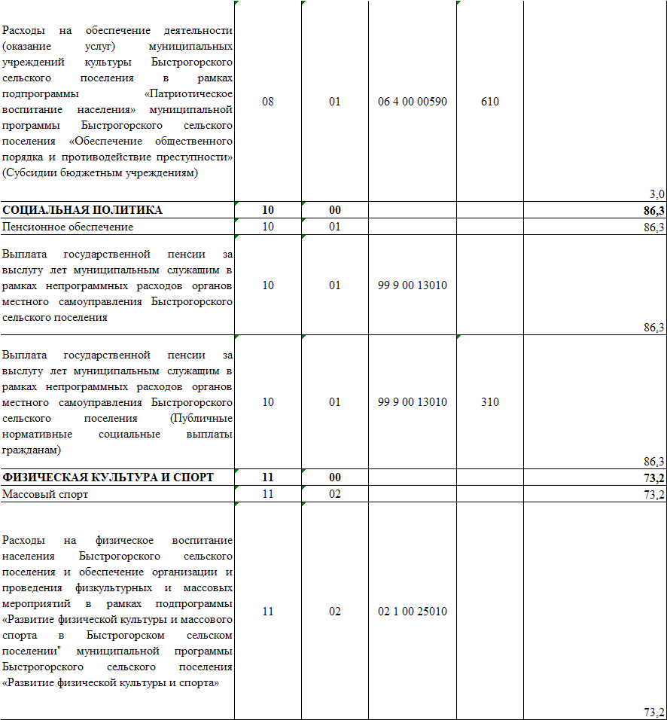

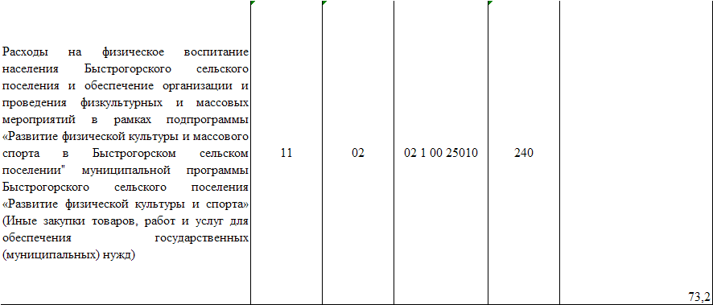

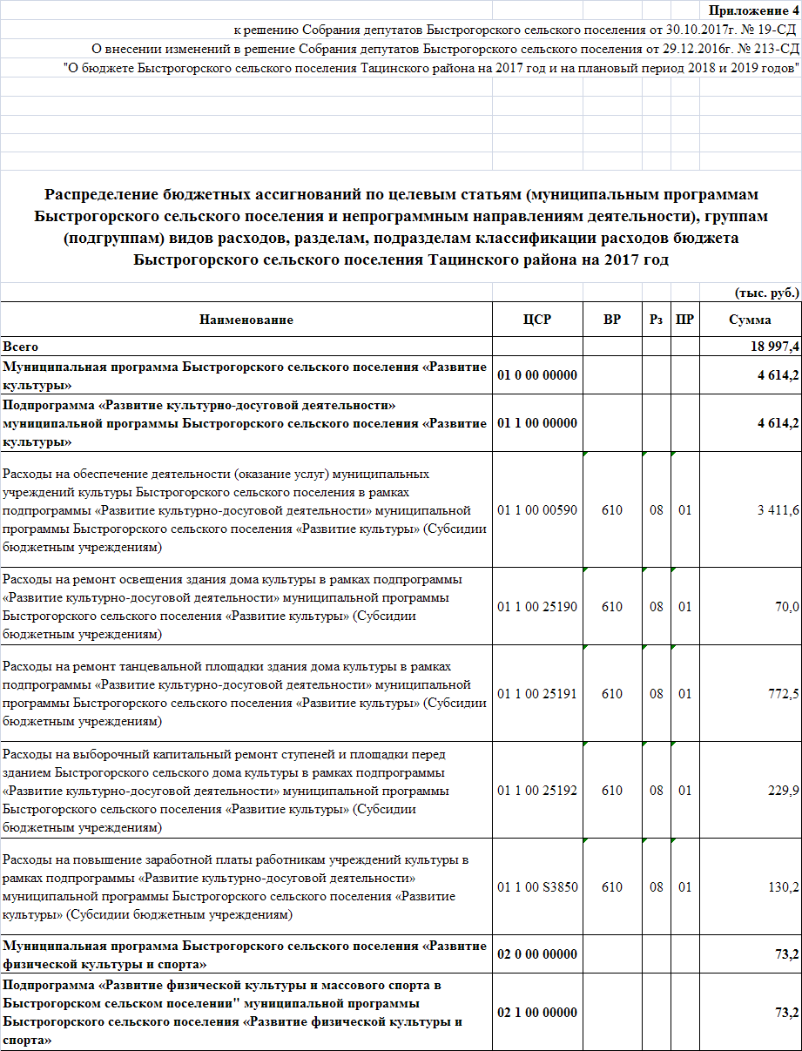

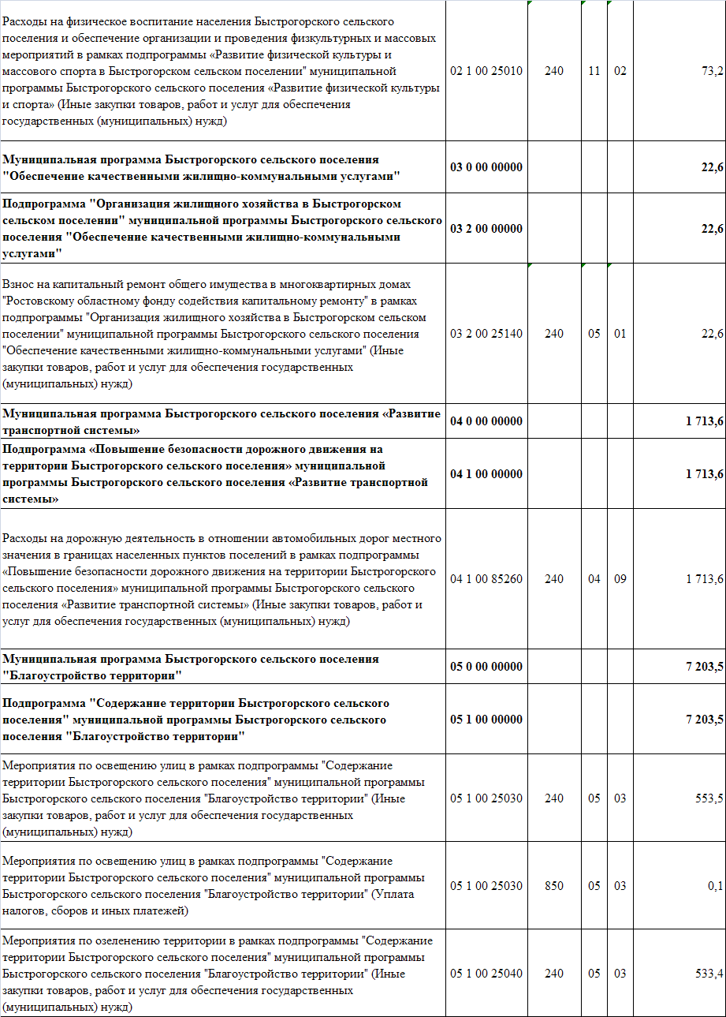

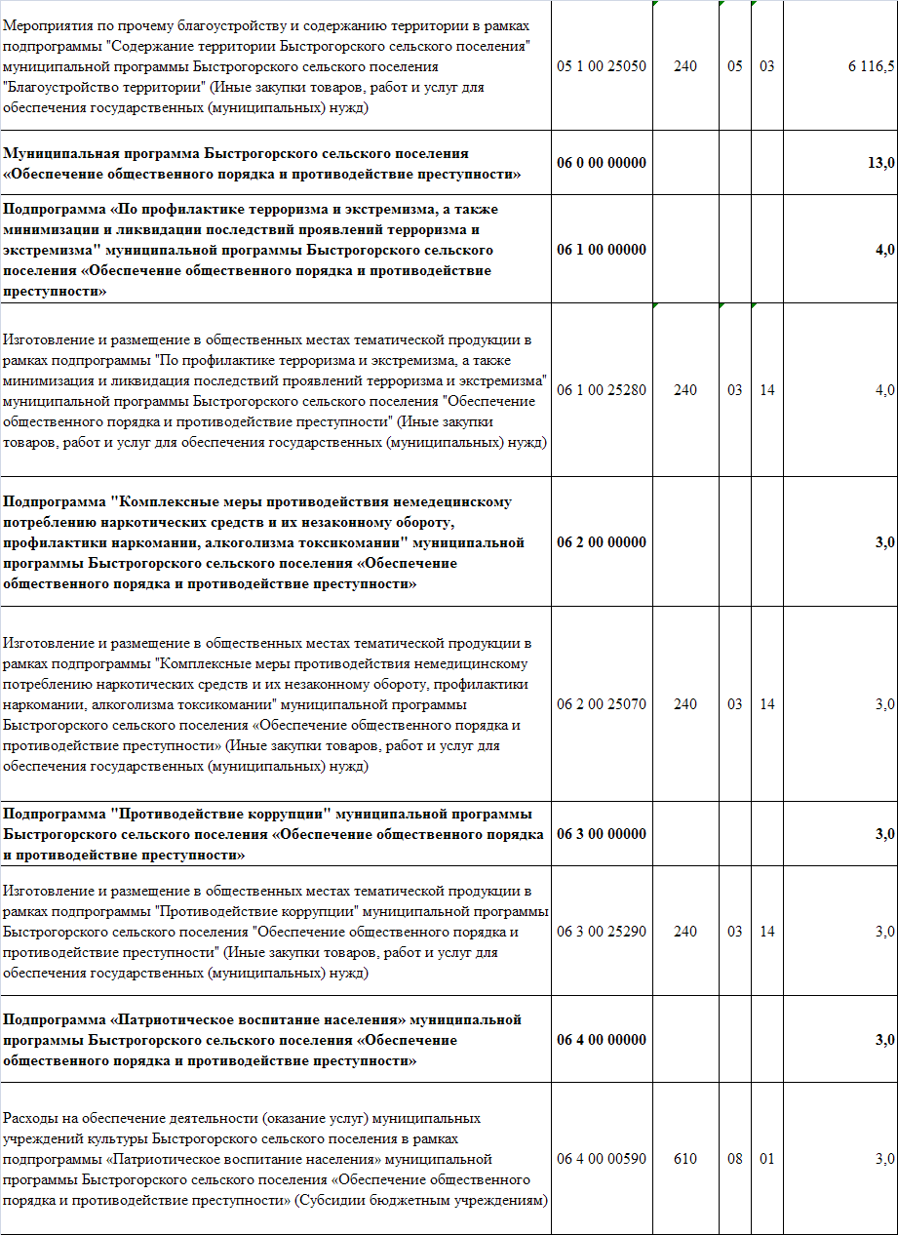

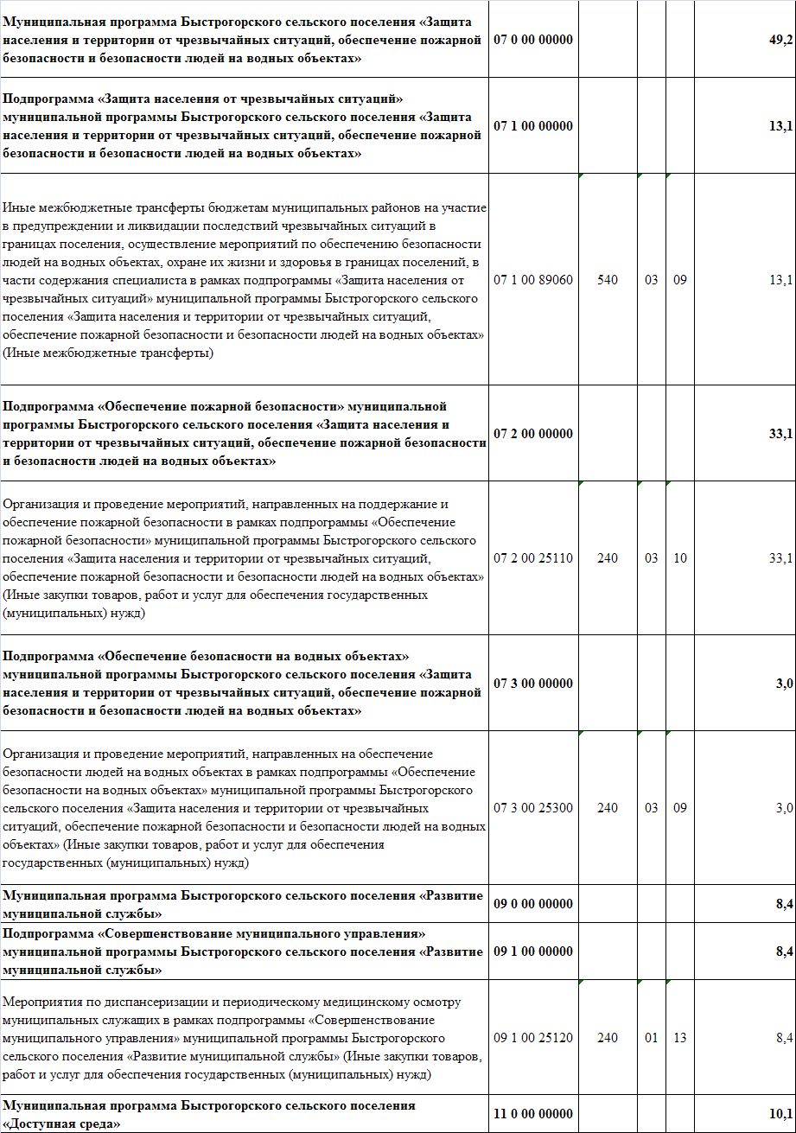

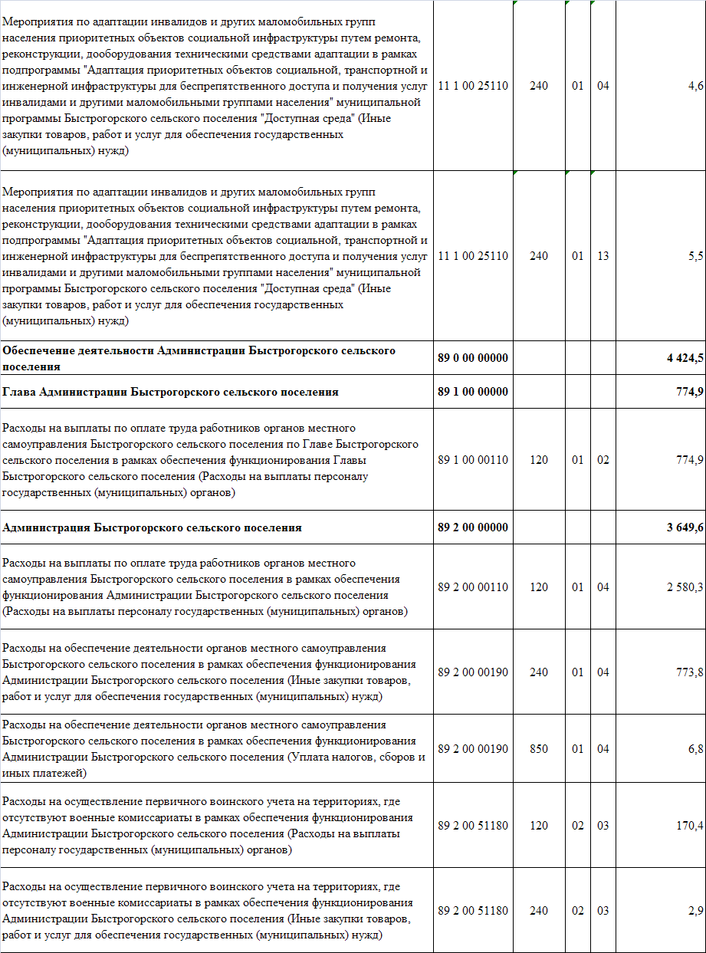

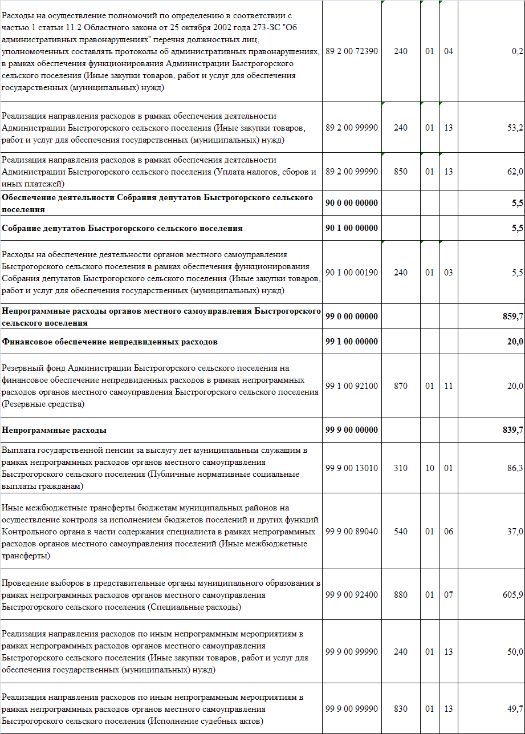



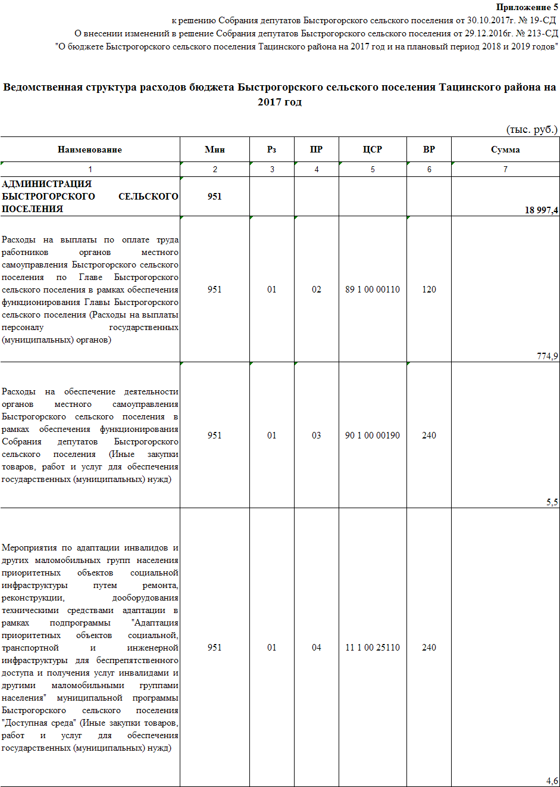

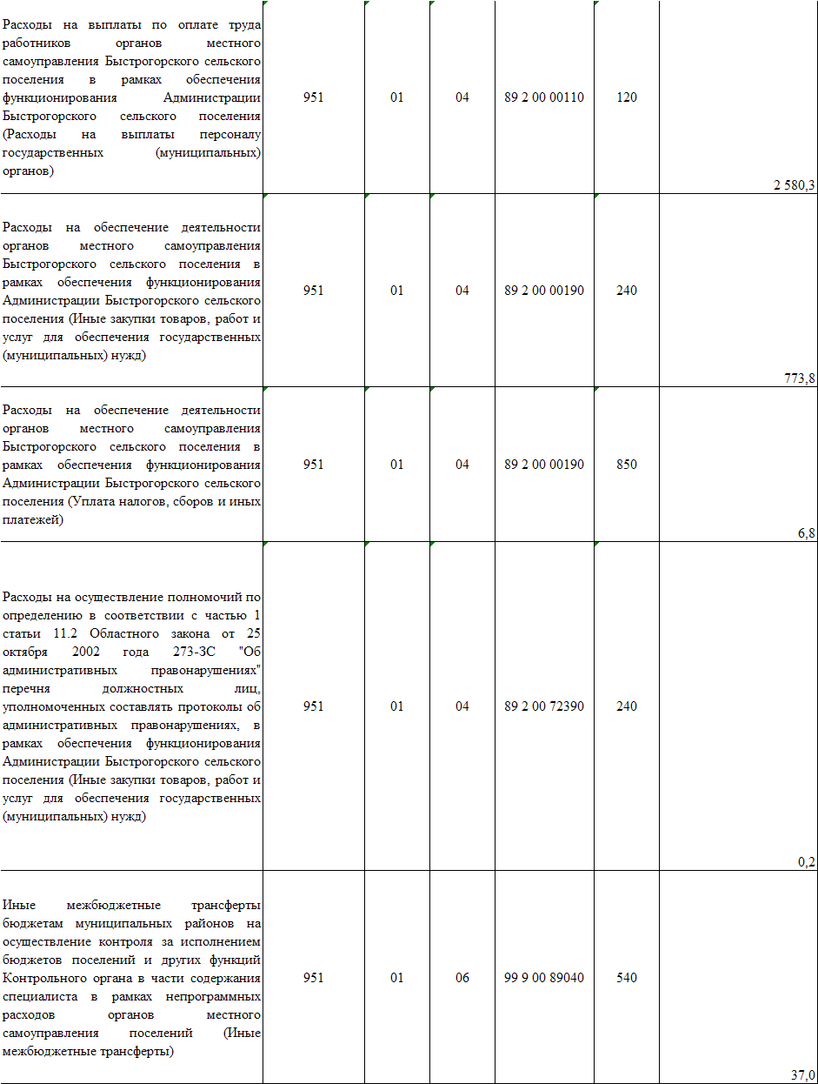

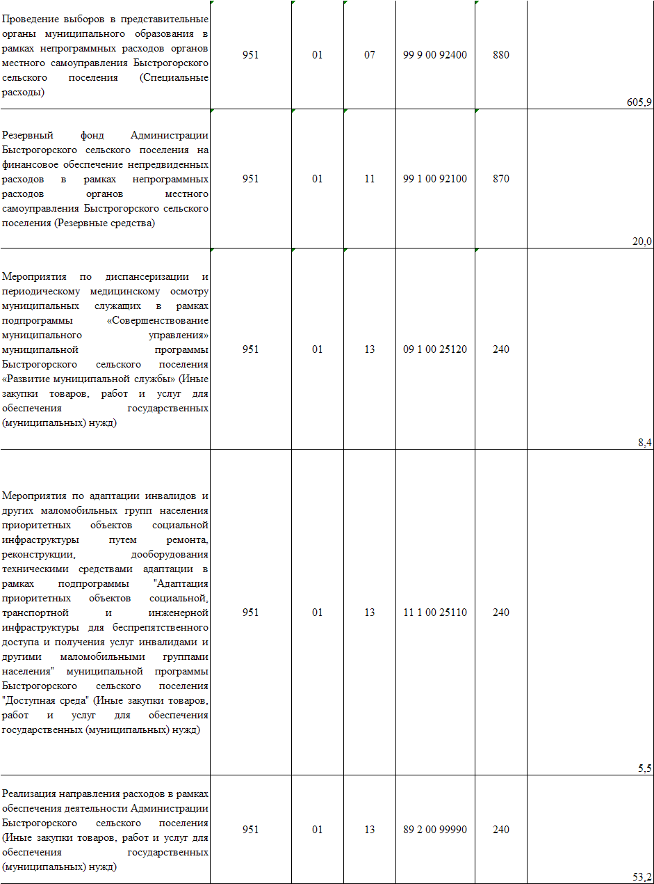

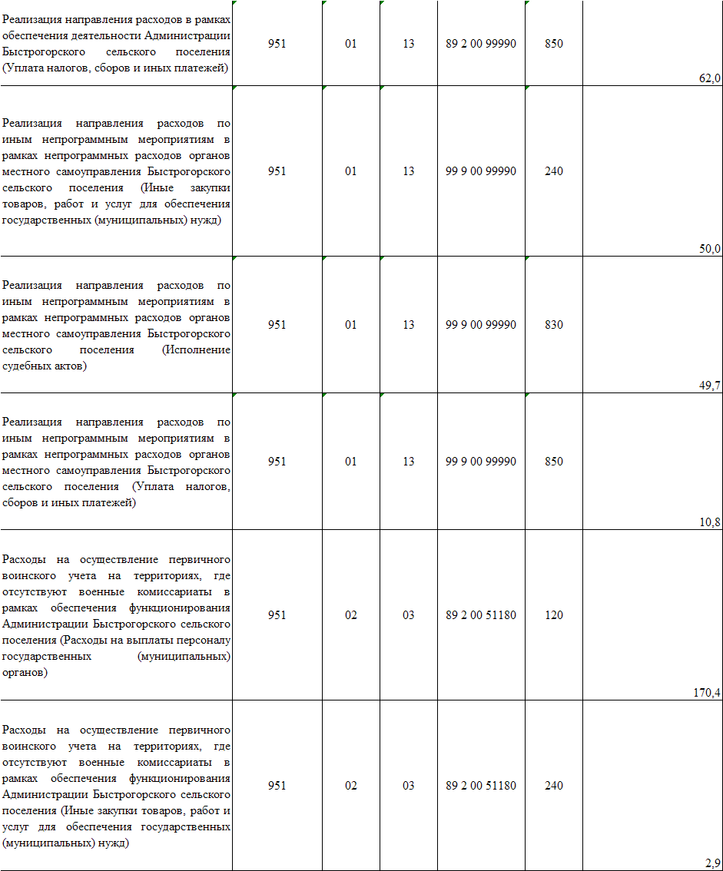

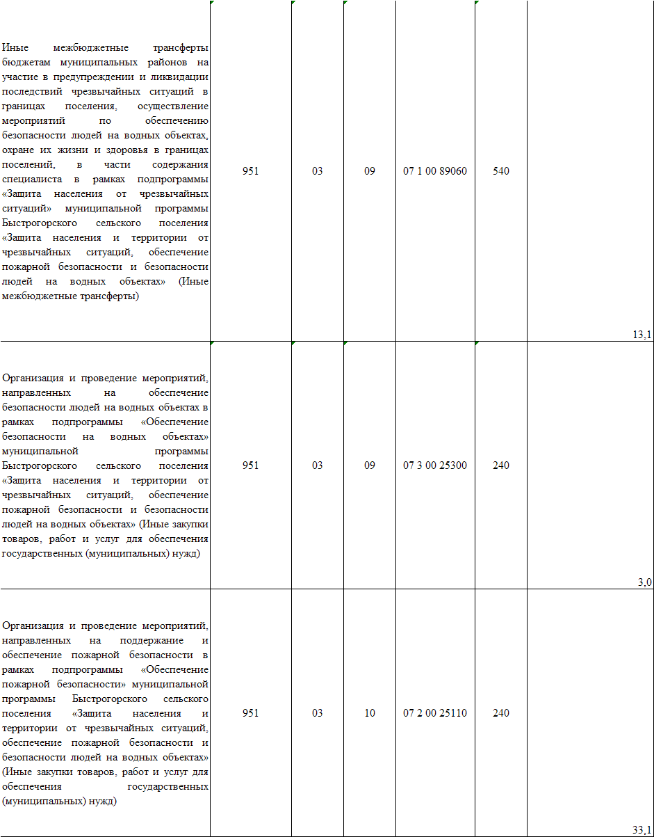

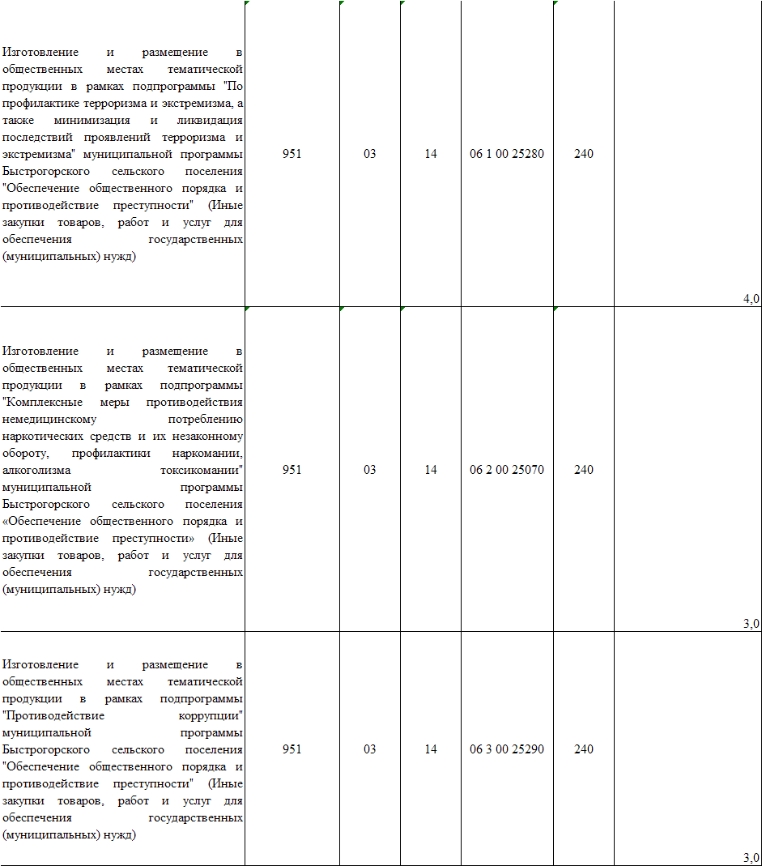

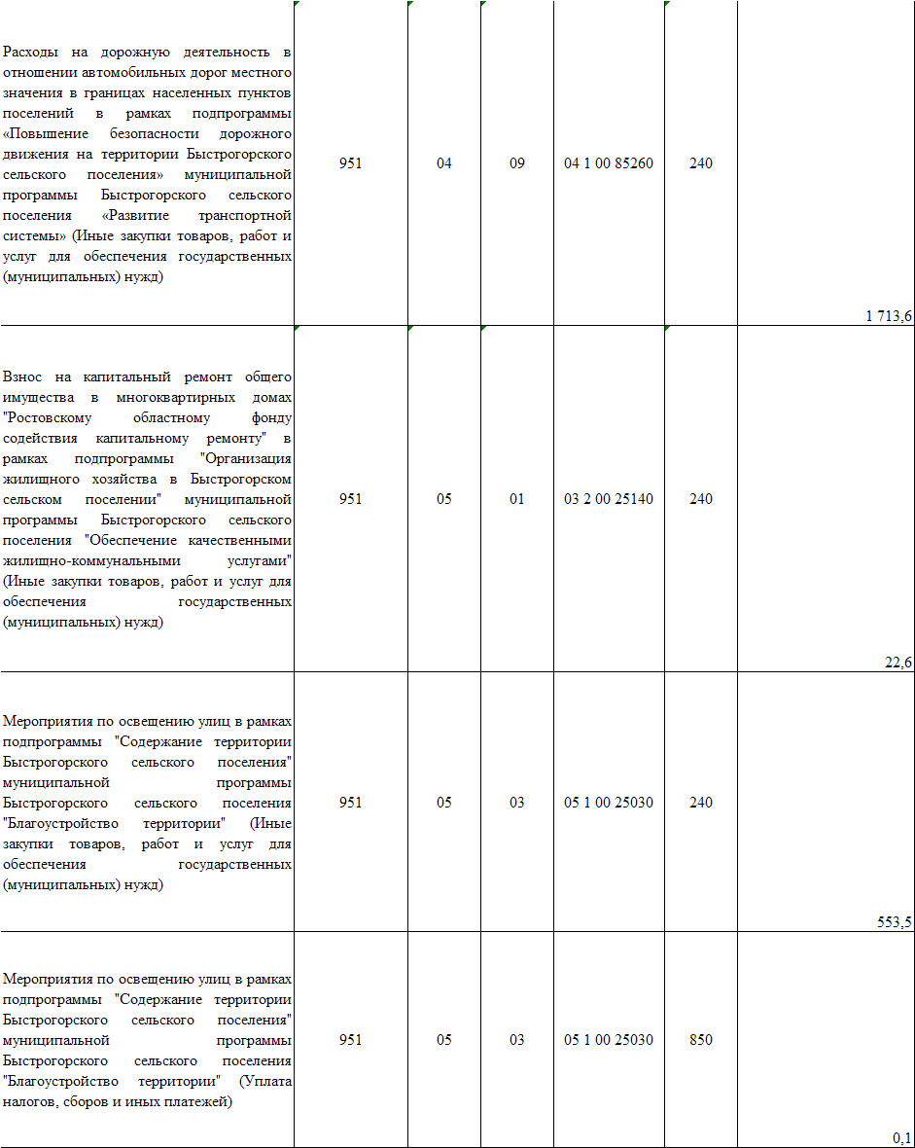

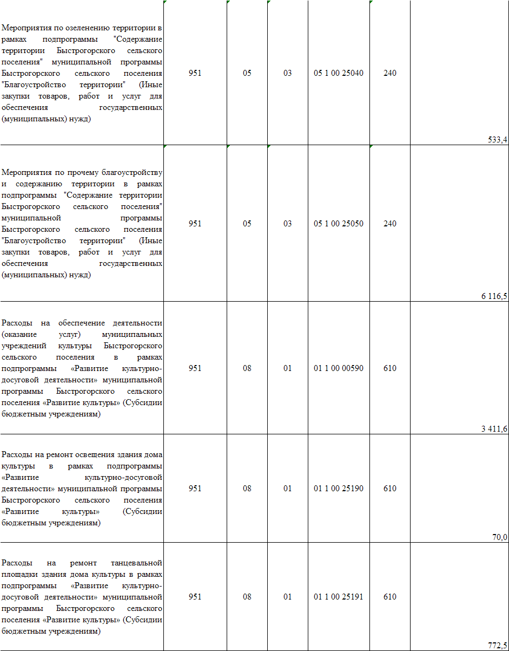

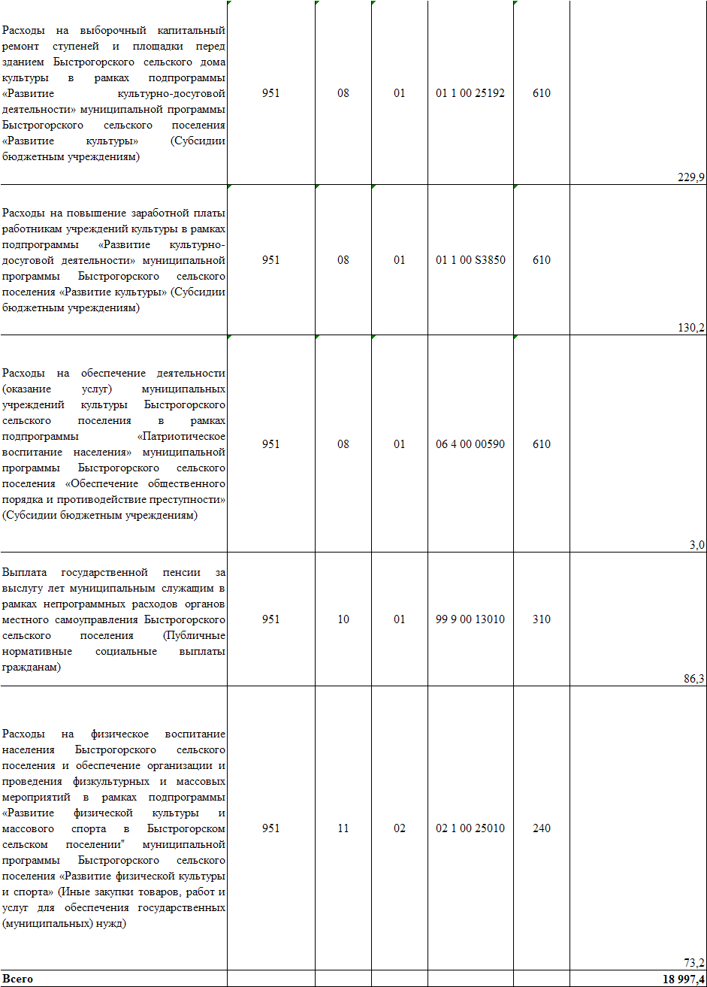

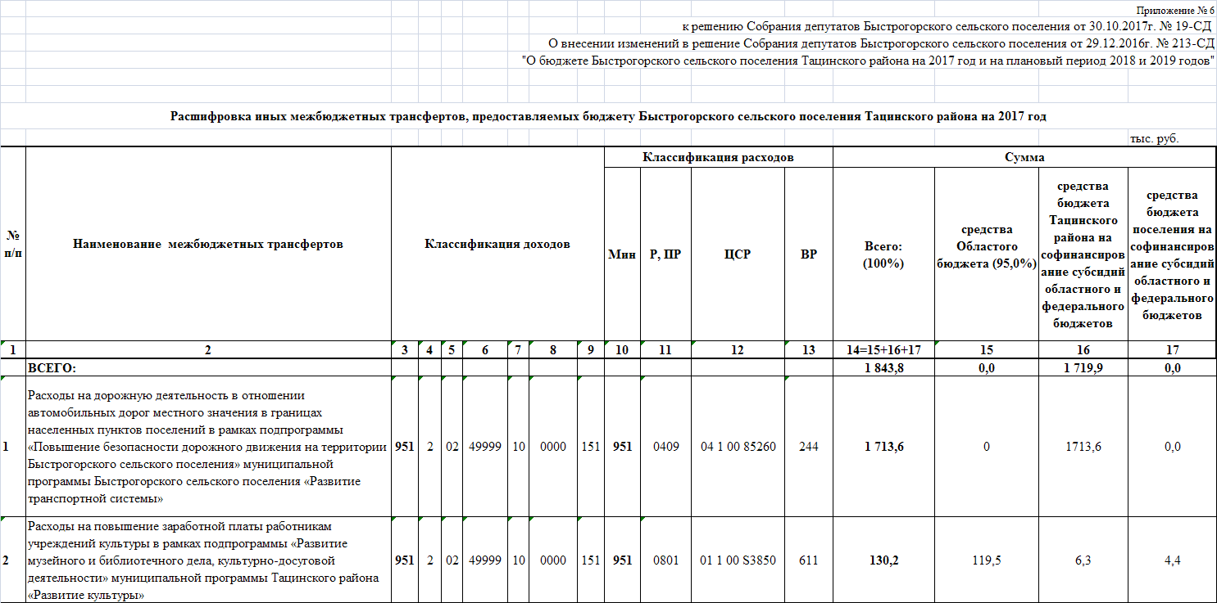

_______________________________________________________________________

**Учредитель: Администрация муниципального образования «Быстрогорское сельское поселение».**

**Главный редактор: глава Администрации Быстрогорского сельского поселения Кутенко С.Н**

**Издатель: Администрация муниципального образования «Быстрогорское сельское поселение».**

**вторник 31 октября 2017 года № 26**

**Время подписания в печать: 17-00 Тираж: не более 1000 экз. в год.**

**Адрес редакции: п. Быстрогорский ул. Волгодонская д.9 «Бесплатно»**

Ответственный за выпуск: – глава Администрации Быстрогорского сельского поселения Кутенко С.Н